TRƯỜNG TIỂU HỌC TRUNG TỰ  GV: Nguyễn Thị Thu Hường  Lớp 5 | Ngày dạy 1/ 4/ 2025
KẾ HOẠCH BÀI DẠY
MÔN: TOÁN
Tuần: 28 Tiết: 136
CHỦ ĐỀ 10 : SỐ ĐO THỜI GIAN. VẬN TỐC. CÁC BÀI TOÁN LIÊN QUAN ĐẾN CHUYỂN ĐỘNG ĐỀU
BÀI 59 : VẬN TỐC CỦA MỘT CHUYỂN ĐỘNG ĐỀU (T1)
I. YÊU CẦU CẦN ĐẠT. Sau bài học, HS:
1. Năng lực đặc thù:
- Học sinh biết khái niệm ban đầu về vận tốc, 1 số đơn vị đo vận tốc.
- Học sinh tính được vận tốc của 1 chuyển động đều và vận dụng để giải quyết 1 số tình huống thực tế.
- Học sinh có cơ hội phát triển năng lực giao tiếp năng lực tư duy và lập luận toán học năng lực mô hình hóa toán học. …
2. Năng lực chung:
- Năng lực tự chủ, tự học: lắng nghe, trả lời câu hỏi, làm bài tập.
- Năng lực giải quyết vấn đề và sáng tạo: qua các bài toán thực tế, tham gia trò chơi, vận dụng.
- Năng lực giao tiếp và hợp tác: hoạt động nhóm.
3. Phẩm chất:
- Phẩm chất nhân ái: Có ý thức giúp đỡ lẫn nhau trong hoạt động nhóm để hoàn thành nhiệm vụ.
- Phẩm chất chăm chỉ: Chăm chỉ suy nghĩ, trả lời câu hỏi; làm tốt các bài tập.
- Phẩm chất trách nhiệm: Giữ trật tự, biết lắng nghe, học tập nghiêm túc.
- Giáo viên: Bài giảng Power point. SGK và các thiết bị, học liệu phục vụ cho tiết dạy.
- Học sinh: SGK, vở ô li, đồ dùng học tập.
III. CÁC HOẠT ĐỘNG DẠY HỌC CHỦ YẾU:
TG | ND các hoạt động dạy học | Hoạt động của giáo viên | Hoạt động của HS
3’ | 1. Khởi động
 | *MT: Tạo tâm thế tích cực, hứng thú học tập cho HS và kết nối với bài học mới. | - GV cho cả lớp cùng xem đoạn phim.  ? Có những sự vật nào đang di chuyển trong đoạn phim?  ? Qua đoạn phim vừa xem kết hợp kiến thức thực tế ai cho cô biết trong các sự vật trên sự vật nào chuyển động nhanh nhất, sự vật nào chuyển động với tốc độ chậm nhất?  -Gọi HS khác nhận xét | -HS trả lời  -HS trả lời  -HS khác nhận xét
 |  | GV dẫn dắt vào bài mới: Qua quan sát và dựa vào KN thực tế, ta có thể nhận biết s.vật nào chuyển động nhanh hơn s.vật nào. Tuy nhiên, tốc độ của các s.vật không phải lúc nào cũng có thể so sánh được bằng cảm nhận trực quan như vậy. Hnay, chúng ta sẽ cùng tìm hiểu cách tính tốc độ của 1 s.vật một cách chính xác nhé. | - HS lắng nghe
-GVgiới thiệu nhân vật đồng hành
=> Chiến sĩ nhỏ hiện ra
12’ | 2. Khám phá
 | *MT: Học sinh biết khái niệm ban đầu về vận tốc, công thức tính vận tốc, 1 số đơn vị đo vận tốc.  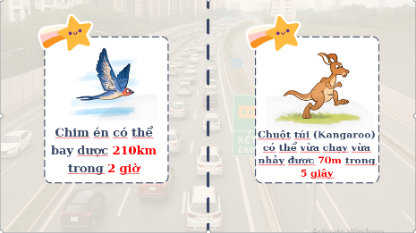 | * KHÁI NIỆM VẬN TỐC  -Gọi 1 HS đọc thông tin  ?Đoạn thông tin đã cho ta biết điều gì về chim én?  ?Thế còn chuột túi thì sao, con biết gì về bạn?  -GV yêu cầu 1 HS đọc nhiệm vụ thảo luận nhóm.  -Yêu cầu HS thảo luận nhóm 2 và làm phiếu BT.  - GV gắn 2 bảng phụ.  - Gọi HS đọc bài làm trên bảng, nhận xét | HS: Trong 2 giờ chim én bay được 210km.  HS: Trong 5 giây chuột túi đã vừa chạy nhảy được 70m.  - HS:  + Nhiệm vụ Tổ 1+2: Tìm trung bình mỗi giờ chim én bay được bao nhiêu ki-lô- mét.  + Nhiệm vụ 2 Tổ 3+4: Tìm trung bình mỗi giây chuột túi sẽ chạy được bao nhiêu mét.  -HS thảo luận nhóm 2 làm bài, làm bài vào phiếu HT, 2 HS làm vào bảng phụ.  - HS nhận xét
 |  | GV nhận xét VD1: Trung bình mỗi giờ chim én bay được 105km. Hay ta nói vận tốc trung bình (hay nói gọn là vận tốc) của chim én là 105 kilomet trên giờ.  -GV gắn thẻ  - Yêu cầu 2 HS nhắc lại nhận xét của cô. | -HS nhắc lại
 |  | GV: Tương tự với VD2, ta gọi quãng đường trung bình chuột túi chạy trong 1 giây là gì?  -GV gắn thẻ  - Gọi 1 HS nhắc lại | -HS trả lời  -HS nhắc lại
 | 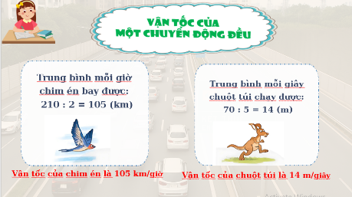 | GV: Vận tốc của chim én và chuột túi chúng ta vừa tìm được gọi chung là vận tốc của một chuyển động đều.  -GV viết tên bài  ?Vậy con hiểu vận tốc của một chuyển động đều là gì? | -HS viết tên bài vào vở  -HS trả lời
 |  | * CÔNG THỨC TÍNH VẬN TỐC  ? Dựa vào 2 VD trên, muốn tính vận tốc của 1 chuyển động đều ta làm thế nào?  -Gọi HS khác NX, nhắc lại.  -GV gắn thẻ quy tắc  GV: Nếu như cô kí hiệu vận tốc là v, quãng đường là s, thời gian là t thì ta có thể lập được công thức tính vận tốc thế nào?  -Gọi HS khác NX, nhắc lại.  -GV gắn thẻ công thức | -HS trả lời  -HS khác nhắc lại  -HS trả lời  -HS khác nhắc lại
 |  | * ĐƠN VỊ VẬN TỐC  GV: Như vậy, dựa vào vận tốc của chim én và chuột túi vừa tìm được, các con đã so sánh được tốc độ bay của chuột túi và chim én chưa? Vì sao?  ? Con có thể giải thích tại sao lại có 2 đơn vị khác nhau như vậy ko? (Tại sao đơn vị vận tốc của chim én là km/h? Tại sao đơn vị vận tốc của chuột túi là m/s?)  ?Qua đây các con thấy, dựa vào đâu ta có thể viết được đơn vị của vận tốc?  GV chốt: Khi đơn vị thời gian và quãng đường khác nhau thì sẽ cho kết quả tính vận tốc có đơn vị khác nhau. Trong thực tế ngoài 2 đơn vị vận tốc km/h, m/s, có thể có những đơn vị vận tốc nào khác nữa?  GV: Các con lưu ý khi làm bài đọc kỹ đề và vận dụng linh hoạt để viết đơn vị vận tốc cho chính xác. | HS: chưa. Vì đơn vị vận tốc của chim én và chuột túi khác nhau.  -HS trả lời  -HS trả lời  -HS trả lời
GV: Tính vận tốc là bước cơ bản để biết tốc độ nhanh chậm của một vật. Nhưng để so sánh tốc độ của các vật với nhau thì ta phải đưa các số đo vận tốc về cùng đơn vị. Phần này sẽ tìm hiểu trong tiết học sau nhé.
* Chiến sĩ nhỏ
15’ | 3.Hoạt động:
 | Bài tập 1:  *MT: Học sinh áp dụng công thức tính được vận tốc của 1 chuyển động đều  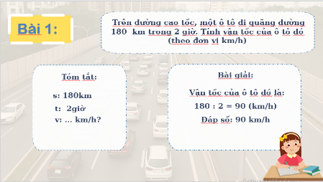 | -Yêu cầu HS đọc bài tập 1.  GV: Bài toán đã cho chúng ta biết gì và hỏi gì?  (tóm tắt bài toán)  - Gv chữa bài trên bảng phụ  ?Con cho cô biết con làm thế nào để tìm được vận tốc là 90 km/h?  ?Vậy con hiểu vận tốc của ô tô là 90km/h nghĩa là gì?  * Chiến sĩ nhỏ | -HS đọc bài 1  -HS trả lời  -HS làm vở - 1HS bảng phụ  -HS nhận xét đúng /sai  -HS trả lời  -HS trả lời
 | Bài 2:  *MT: Học sinh tính được vận tốc của 1 chuyển động đều và vận dụng để giải quyết 1 số tình huống thực tế.  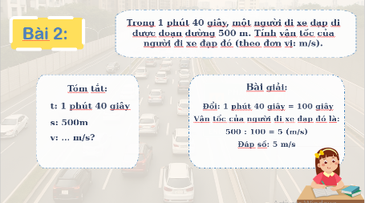 | - GV chiếu slide: đề bài 2  -Yêu cầu HS phân tích đề  (tóm tắt bài toán)  ? Bài tập số 2 có đơn vị thời gian khác gì với đơn vị thời gian ở bài tập số 1 các con vừa làm?  ?Đề bài yêu cầu ta tìm vận tốc với đơn vị là gì?  ?Vậy trước khi tính vận tốc xe đạp đi các con phải làm gì?  - GV chiếu vở HS nhận xét  ?Vậy con hiểu vận tốc của người đi xe đạp đó là 5m/s nghĩa là gì?  ?Khi gặp các bài toán có đơn vị đo viết dưới dạng hai đơn vị khác nhau ta cần lưu ý điều gì?  * Chiến sĩ nhỏ | - 1 HS đọc Bài 2  -HS trả lời  -HS trả lời  -HS trả lời  -HS trả lời  -HS làm vở  -1 HS đọc bài, nhận xét  -HS trả lời  -HS trả lời
5’ | 4. Vận dụng:  *MT:  + Củng cố những kiến thức đã học trong tiết học để học sinh khắc sâu nội dung  + Vận dụng kiến thức đã học vào thực tiễn. | -GV gọi HS khá tính vận tốc đi từ nhà đến trường của mình (bằng xe máy, xe đạp hoặc đi bộ)  -Nhắc nhở HS tham gia giao thông an toàn với vận tốc di chuyển phù hợp. | -1-2 HS nêu
IV. Rút kinh nghiệm sau tiết dạy: ……………………………………………………………………………………………………………………………………………………………………………………………………………………………………………………………………………………………..

Họ và tên: ........................................
Lớp: 5
PHIẾU HỌC TẬP

Chim én có thể bay được 210 km trong 2 giờ. Trung bình mỗi giờ chim én bay được bao nhiêu ki - lô - mét?
…………………………………………..……………………………………………………..
…………………………………………..……………………………………………………..
…………………………………………..……………………………………………………..

Họ và tên: ......................................
Lớp: 5
PHIẾU HỌC TẬP
Chuột túi (Kangaroo) có thể vừa chạy, vừa nhảy được 70 m trong 5 giây. Trung bình mỗi giây chuột túi vừa chạy vừa nhảy được bao nhiêu mét?
…………………………………………..……………………………………………………..
…………………………………………..……………………………………………………..
…………………………………………..……………………………………………………..

